UNIVERS La réfraction de la lumière TP P3
Compétences expérimentales exigibles:
Pratiquer une démarche expérimentale pour établir un modèle à partir d’une série de mesures et pour déterminer l’indice de réfraction d’un milieu.

Données :
Quand la lumière passe d’un milieu transparent à un autre, elle est déviée. Ce phénomène s’appelle la réfraction.
Un milieu transparent peut être caractérisé par son indice de réfraction n, qui est lié à sa densité : plus un milieu est dense, plus son indice de réfraction est grand et plus il dévie la lumière.

Normale à la surface de séparation entre les 2 milieux transparents
r
i
Rayon réfracté
Surface de séparation entre les 2 milieux transparents
Milieu 1 (d’indice de réfraction n₁)
Milieu 2 (d’indice de réfraction n₂)
Rayon incident
Rayon réfléchi
Normale à la surface de séparation entre les 2 milieux transparents
r
i
Rayon réfracté
Surface de séparation entre les 2 milieux transparents
Milieu 1 (d’indice de réfraction n₁)
Milieu 2 (d’indice de réfraction n₂)
Rayon incident
Rayon réfléchi

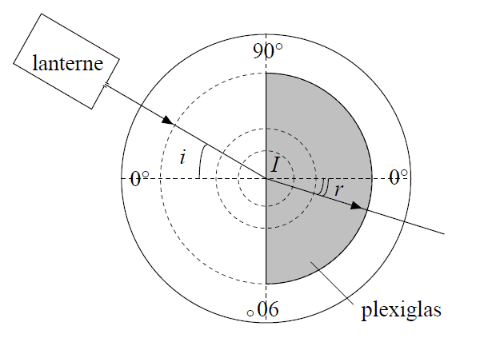
- Dispositif expérimental

En vous aidant du schéma précédent,
annotez la figure ci-contre correspondant au dispositif que vous allez utiliser.

Vous disposez non seulement d’une lentille demi cylindrique en plexiglas,
mais aussi d’un récipient de même forme pouvant contenir de l’eau.

Appeler le professeur pour qu'il vérifie votre schéma. [Com2]
- Etude de la réfraction au cours des âges.

Dans ce qui suit, vous trouverez une rapide présentation de quatre scientifiques ainsi qu'un aperçu de leurs travaux ou convictions sur le phénomène de la réfraction.

Votre travail consiste à concevoir et réaliser une expérience vous permettant de confirmer ou non les arguments ou observations des scientifiques. Pour cela, pour chaque affirmation en italique, proposez un protocole au professeur, réalisez-le après l’avoir fait valider. Notez vos observations et votre conclusion sur votre cahier.

- Claude PTOLÉMÉE, (IIème siècle après JC)
Claudius Ptolemaeus, communément appelé Ptolémée était un astronome grec qui vécut à Alexandrie (aujourd’hui en Égypte). Il est également l’un des précurseurs de la géographie. Ptolémée fut l’auteur de plusieurs traités scientifiques. Il a observé que :
- Le rayon incident et le rayon réfracté sont situés dans un plan perpendiculaire à la surface de séparation des deux milieux.
- Les rayons perpendiculaires à la surface de séparation ne sont pas réfractés.

Appeler le professeur pour qu'il valide votre protocole. [Réa1]
c. L'importance de la réfraction dépend de la densité du milieu. Si i₁ et i₂ sont deux angles d'incidence et r₁ et r₂ les angles de réfraction correspondants et si i₁ > i₂ alors i₁ / i₂ > r₁ / r₂.

Appeler le professeur pour qu'il valide votre protocole et vérifie vos mesures. [Réa3]

- Robert GROSSETÊTE
Maître des études à l’université d’Oxford (1168-1253), il fut l'un des pionniers de la méthode expérimentale en affirmant : l'expérimentation est le meilleur moyen de l'étude de la réflexion et de la réfraction de la lumière.
S'appuyant sur les traités d'optique d’Ibn al-Haytham, il étudie les rayons directs, les rayons réfléchis, les rayons déviés. Il s'intéresse à la formation de l'arc-en-ciel et travaille sur les lentilles et les miroirs. La loi de la réfraction qu'il a proposée est :

L'angle de réfraction est égal à la moitié de l'angle d'incidence.

Appeler le professeur pour qu'il valide votre argumentation. [Rai4]
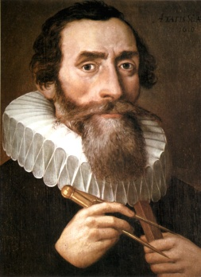
- Johannes KEPLER
Physicien allemand (1571-1630), il était convaincu que la bonne équation devait prendre la forme d’une fonction trigonométrique mais il n’a pas découvert cette fonction. Il a seulement proposé :

L’angle de réfraction est proportionnel à l’angle d'incidence pour des valeurs d’angle petites.

Appeler le professeur pour qu'il vérifie votre compte rendu. [Com3]

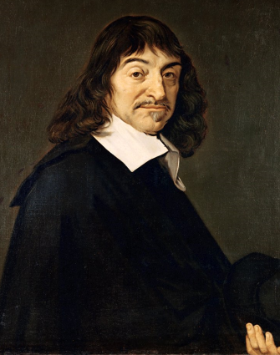
- René DESCARTES
Philosophe et savant français (1596-1650), on lui attribue la loi de la réfraction (1637) qui fait intervenir le sinus de l’angle d’incidence (sin i) et le sinus de l’angle de réfraction (sin r).

Cette loi affirme que le rapport sin i / sin r est constant lorsque la lumière passe d'un milieu transparent à un autre.

(Quelques années avant Descartes, un physicien hollandais nommé Snell avait également affirmé la même chose.)

Appeler le professeur pour qu'il vérifie vos calculs et votre conclusion. [Réa4] et [Rai5]

